4.05.2005
Информация за медиите

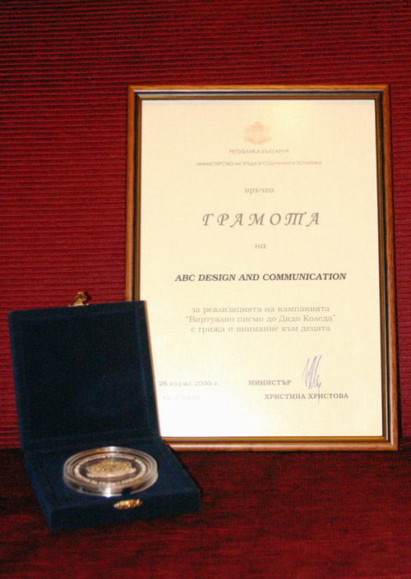
Az-deteto.com с награда за принос в социалната политика от МТСП

Почетна грамота с подписа на Министър Христина Христова и плакет “За принос в социалната политика” получи Българският детски портал www.Az-deteto.com като отличие за ПР кампания на медия със специална награда на Министерството на труда и социалните грижи в конкурса PR Приз 2004.

Наградата е за реализацията на кампанията “Виртуално писмо до Дядо Коледа” с грижа и внимание към децата. Инициативата “Писмо до Дядо Коледа” се организира за трета поредна година от сайта www.Az-deteto.com през ноември – декември 2004 г. За този период от сайта са изпратени повече от 22 000 писма.

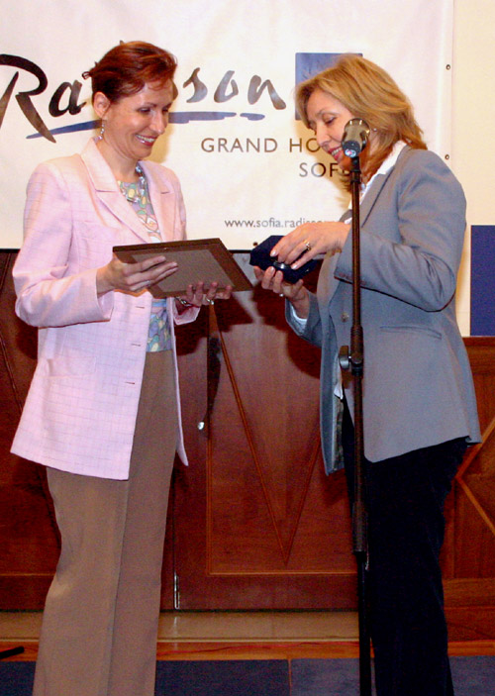
Наградата бе връчена от заместник-министър Иванка Христова на официалната церемония по награждаване на победителите в петото издание на наградите на БДВО в хотел Radisson SAS.
Подобна награда се връчва за първи път на онлайн ресурс. Екипът на сайта благодари за високото отличие на Министър Христова, както и на БДВО за организацията на конкурса.

Аз - детето - www.az-deteto.com е сайт, разработен специално за българските деца, изцяло на български език. Целта на сайта е да обучава и възпитава децата ни чрез интересни игри и нетрадиционни, съвременни форми, които предоставя Интернет.
Аз - детето е проект на ABC Design & Communication - една от водещите български уеб агенции. Порталът стартира на 1 юни 2002 година и за кратък период се оформи като най-популярното място за българските деца онлайн и техните родители.

За контакти:
Десислава Найденова
02 / 953 09 13
Info@abcbg.com
www.Az-Deteto.com

